Triển khai demo phần mềm quản lý bán hàng.

I/ Mô tả.

- Chương trình quản lý bán hàng.
- Chương trinh hoạt động theo mô hình Client Server, một Server có thể đáp ứng cho nhiều Client.
- Chương trình cho phép quán lý phân tán CSDL qua mạng.
- Dữ liệu truyền qua mạng sử dụng phương thức RMI.
- Do sử dụng phương thức RMI nên phía Server xây dựng các hàm cho phép gọi từ xa. Còn Client đóng vai trò là nơi phát sinh lời gọi từ xa.
- Dư liệu truyền qua mạng sử dụng port 1099.
- Bản demo mới xây dựng được các phương thức:
+ Đổi địa chỉ Server.
+ Tạo tài khoản đăng nhập mới.
+ Tìm kiếm tài khoản qua username hoặc mã nhân viên sở hữu tài khoản đó.
+ Thêm mặt hàng mới vào kho.
+ Tìm kiếm mặt hàng trong kho theo mã hoặc tên hàng.
+ Tạo đơn hàng cho khách hàng trực tiếp.
+ Cập nhật yêu cầu giao hàng từ phía nhân viên bán hàng cho khách hàng trực tiếp.
+ Nhân viên giao hàng giao hàng cho khách và xác nhận để hoàn tất hóa đơn gửi về Server.
- Các phương thức còn chưa xây dựng được:
+ Sửa đổi thông tin account, xóa account.
+ Sưa đổi thông tin hàng hóa trong kho và xóa một mặt hàng trong kho.
+ Cập nhật đơn hàng được đặt qua mạng.
+ Cập nhật yêu cầu giao hàng cho khách hàng đặt qua mạng.
* Giao hàng xong nhưng số lượng hàng được giao trong kho không bị trừ đi.
- CSDL vẫn lưu vào file .txt chưa lưu được vào SQL.
- Chương trình có sử lý ngoại lệ và kiểm tra thông tin dữ liệu khi nhập vào CSDL như trùng username, trùng tên hàng, mã hàng.
* Chú ý: Chương trình chạy với JDK 1.6

II/ Triển khai bản demo.

- Trước tiên khởi động Server. Server chạy sẽ thông báo “ Server đã sẵn sàng ….”
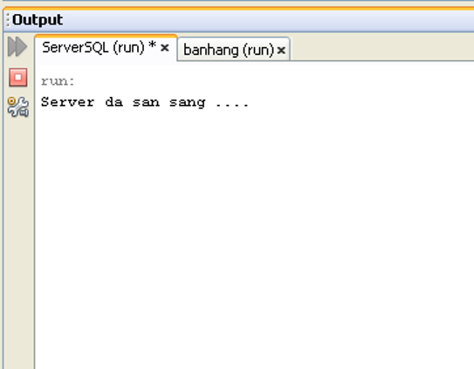
- Chạy Client và đăng nhập với account “admin” password là “trongjdduwcs” đây là account đã có sẵn trong mã nguồn được dùng khi mới chiển khai phần mềm.
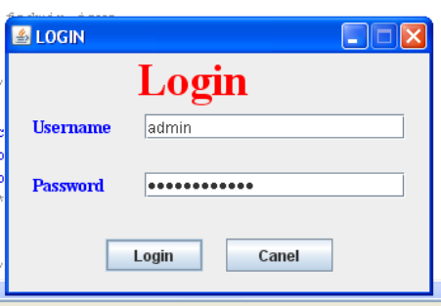
- Sau khi đăng nhập thay đổi lại địa lại chỉ Server sao cho đúng địa chỉ của máy tính chạy chương trình Server.
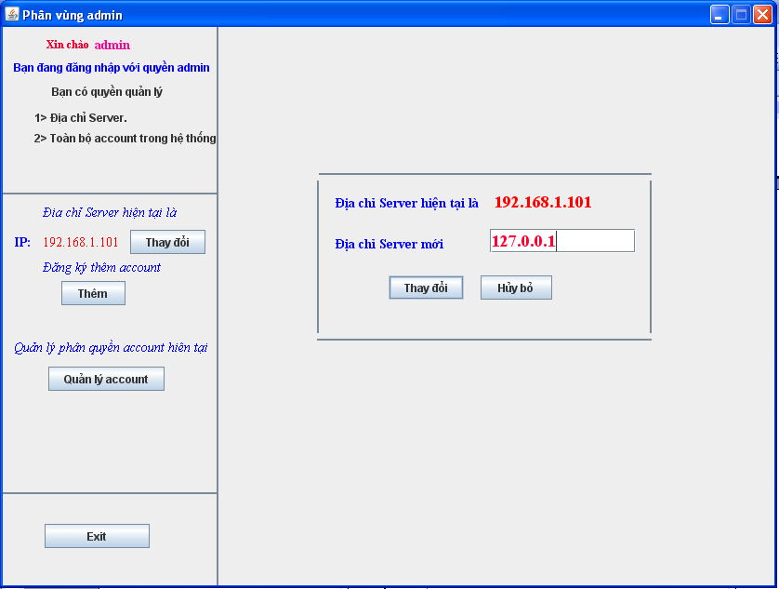

- Tạo tài khoản mới với phân quyền admin.
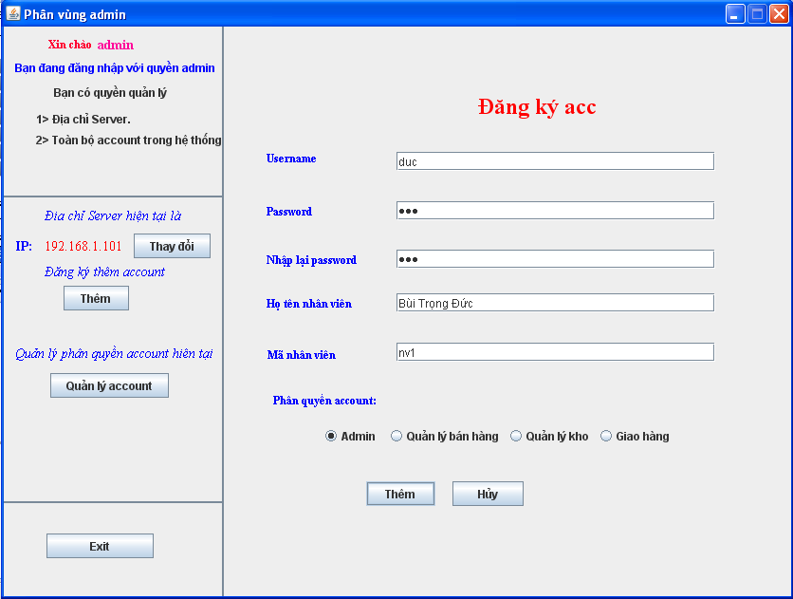

- Thoát ra khỏi chương trình và đăng nhập với account mới vùa đăng ký.
- Từ account phân quyền admin vừa đăng ký tạo các tài khoản khác với các phân quyền khác như Quản lý bán hàng, quản lý kho, Giao hàng.
- Chức năng tìm kiếm account qua username hoặc mã nhân viên sử dụng account đó.
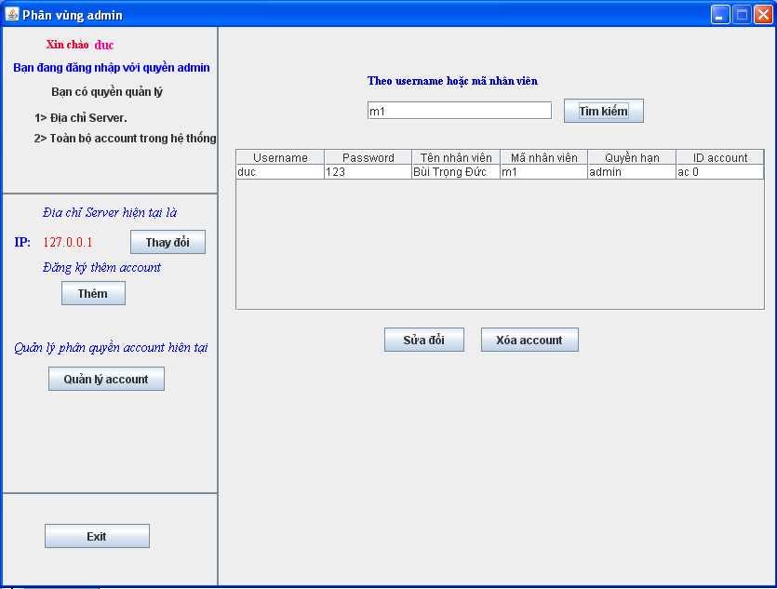

- Đăng nhập với quyền quản lý kho hàng để nhập thông mặt hàng mới vào kho.
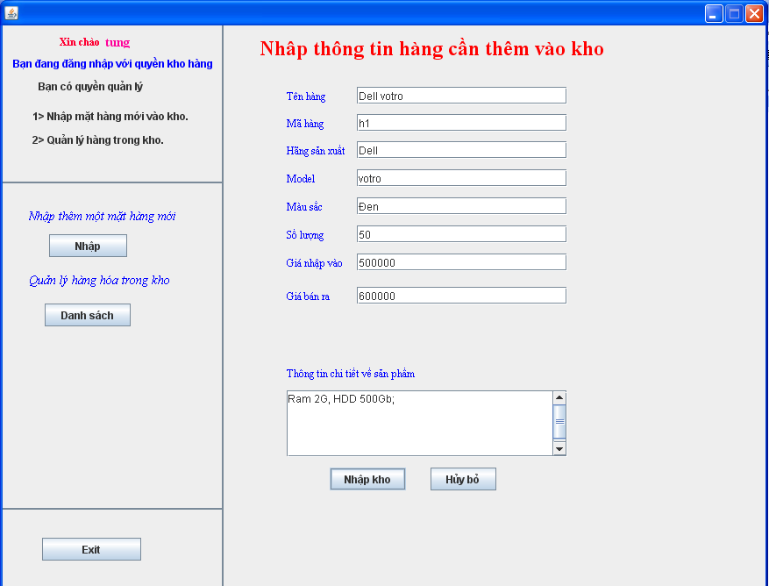

- Tìm kiếm mặt hàng trong kho qua mã hoặc tên hàng.
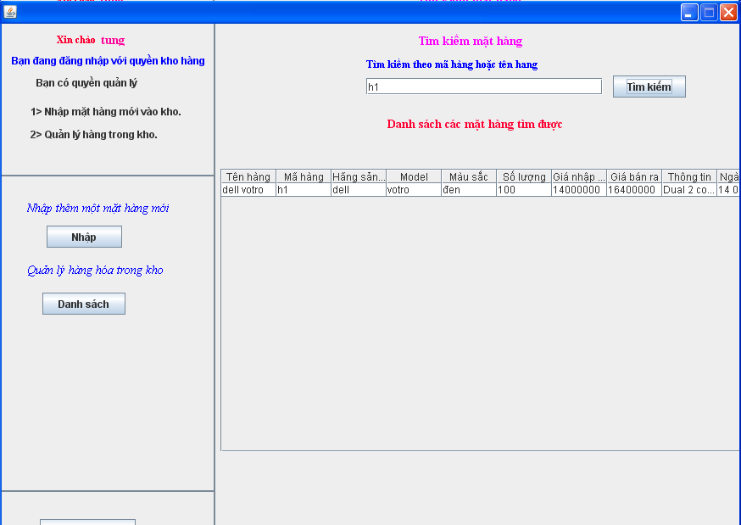

- Đăng nhập với account phân quyền bán hàng để tạo đơn đặt hàng.
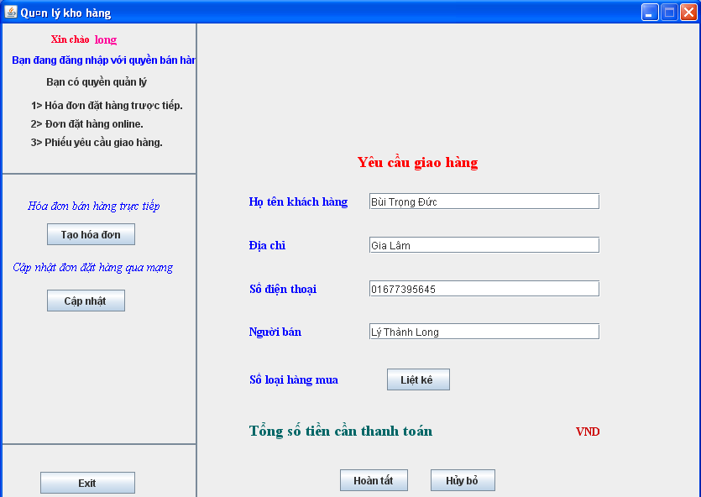

- Nhấn vào nút liệt kê để liệt kê hàng cần bán và số lượng
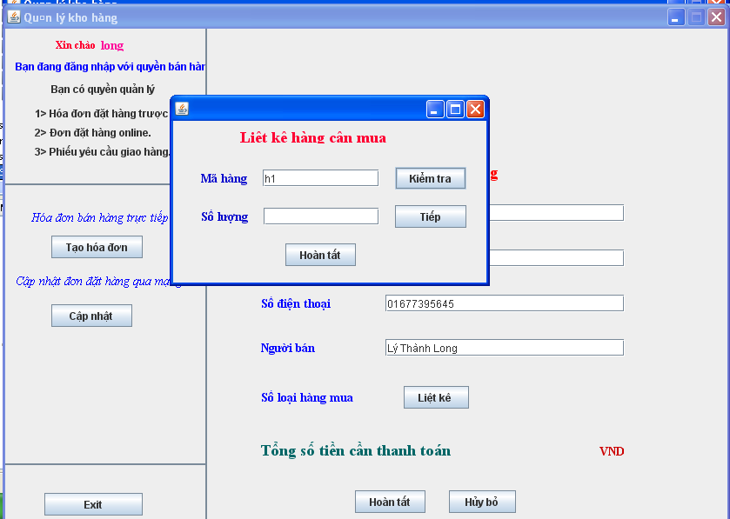

- Click vào nút Kiểm tra để yêu cầu Server kiểm tra xem trong kho có hàng nào mang mã này không. Nếu có thì yêu cầu nhập tiếp số lượng cần mua. Sau đó click vào Tiếp chương trình liệt kê ra hóa đơn đồng thời tính tổng số tiền cần thanh toán. Hoặc có thể nhập thêm mã hàng khác muốn mua vào. Sau khi liệt kê hết loại hàng cần mua click vào Hoàn tất.
- Tiếp tục nhấn vào hoàn tất để gửi đơn hàng về Server.
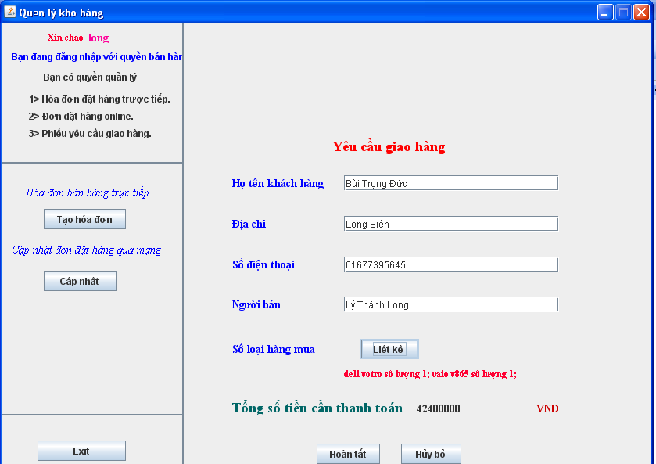

- Đăng nhập với quyền giao hàng để cập nhật đơn hàng mà nhân viên bán hàng vừa chuyển về Server.
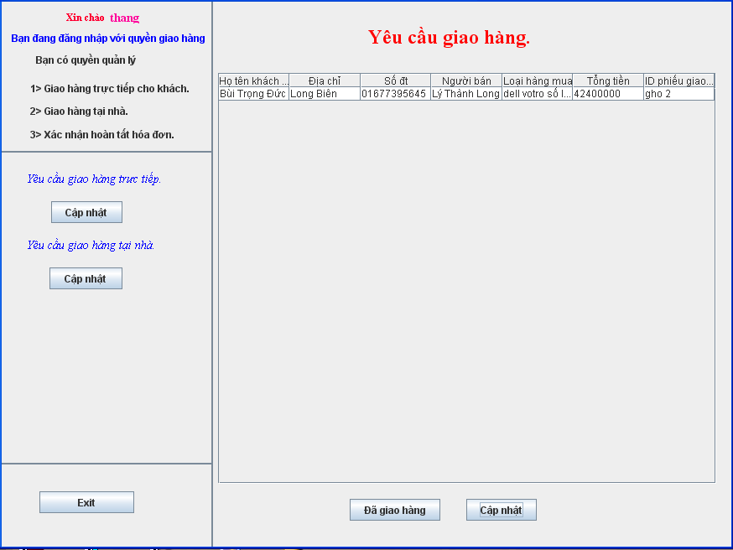

- Click vào đã giao hàng khi nhân viên giao hàng đã giao xong hàng cho khách, hệ thống sẽ yêu cầu nhập tên nhân viên đã giao hàng.
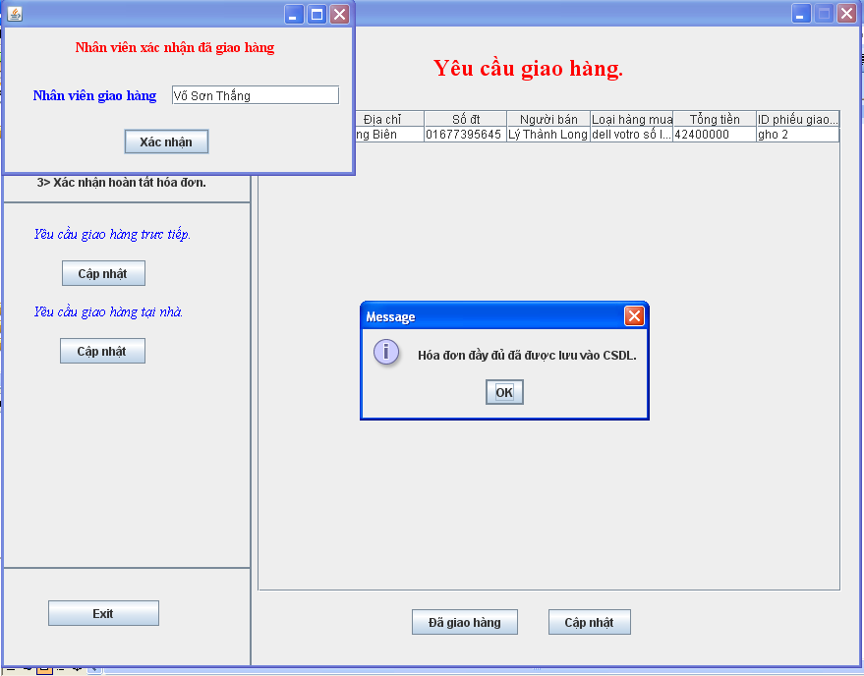

- Toàn bộ dữ liệu vừa thực hiện được lưu lại ở Server bao gồm các file thongtinaccount lưu thông tin tài khoản của nhân viên. File acc.txt lưu username, password và phân quyền của tài khoản đó. File hanghoa.txt lưu thông tin hàng hóa trong kho. File giaohangoff.txt lưu các đơn hàng do người bán hàng tạo. File hoadon.txt lưu lại hóa đơn bán hàng.

